**SPESIFIKASI KEBUTUHAN PERANGKAT LUNAK**

**COUNTRY DICTIONARY**

**Disusun Oleh Oleh :**

**Fadil Hijayat R.**

|  |  |  |  |
| --- | --- | --- | --- |
| **X** | **Nomor Dokumen** | | **Halaman** |
| **SKPL-001** | | **-** |
| **Revisi** | **-** | **08/03/2023** |

# BAB I

**PENDAHULUAN**

## Identifikasi Permasalahan

Permasalahan utama yang menjadi pemicu dalam pembuatan perangkat lunak ini yakni untuk menyelesaikan submission pada platform pembelajaran online dicoding. Selain hal tersebut perangkat lunak atau sistem ini dibuat untuk menjadi platform bagi siapa saja khususnya bagi para pelajar untuk memperluas wawasan mereka mengenai informasi berbagai macam negara.

## Deskripsi Sistem

Sistem atau perangkat lunak ini atau Dictionary Country merupakan perangkat lunak yang menyediakan informasi seputar berbagai negara diberbagai belahan dunia. Perangkat lunak ini juga dapat dikatakan sebagai kamus negara yang menyimpan berbagai informasi seputar negara – negara di luar sana.

## Kegunaan Sistem

Kegunaan dari sistem ini sendiri sebagai media pembelajaran bagi para pelajar yang ingin mengenal lebih banyak negara diluar sana.

## Kemampuan Sistem

Kemampuan dari sistem atau fitur yang nanti akan disediakan oleh sistem ini sebagai berikut :

### Fitur pencarian untuk mencari negara yang ingin ditampilkan informasi mengenai negara tersebut.

### Fitur bookmarks atau favorit untuk menyimpan data negara.

### Fitur map untuk menampilkan lokasi negara yang dipilih pada map (Optional).

## Target Pengguna

Pengguna dari sistem ini lebih ditujukan kepada para pelajar, para pelajar nantinya dapat menggunakan sistem ini untuk mencari informasi mengenai negara-negara yang ada diberbagai belahan didunia, selain itu pelajar juga dapat menyimpan atau bookmarks data negara yang diperoleh, terakhir pelajar dapat menampilkan lokasi dari negara yang dicari pada map.

# BAB II

**KEBUTUHAN SISTEM**

## Kebutuhan Fungsional

## Use Case

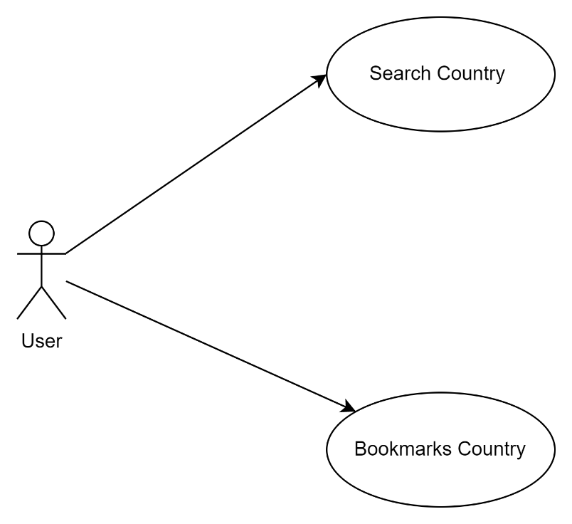

## Diagram Konteks

## Data Flow Diagram Level 1

## Deskripsi Data

## Kamus Data

|  |  |  |
| --- | --- | --- |
| Entitas | Elemen | Keterangan |
| 1. | Nama Entitas | User |
| Aktivitas | Cari Negara |
| Nama Data | Data Negara |
| Deskripsi Data | Data negara merupakan data hasil pencarian yang dilakukan oleh user, data ini nantinya akan digunakan untuk menampilkan informasi mengenai sebuah negara kepada user. |
| 2. | Nama Entitas | User |
| Aktivitas | Bookmarks Negara |
| Nama Data | Data Negara |
| Deskripsi Data | Data negara diperlukan untuk menyimpan bookmarks yang dilakukan oleh user ke Local Storage |

## Kebutuhan Non-Fungsional

|  |  |
| --- | --- |
| **Parameter** | **Kebutuhan** |
| Security |  |
| Performance |  |
| Tecnichal |  |
| Usability |  |
| Reability |  |